宣威市安博新型建材有限公司
年30万平方米树脂瓦生产线建设项目
竣工环境保护验收监测报告表

建设单位：宣威市安博新型建材有限公司
编制单位：云南坤发环境科技有限公司

2018年10月

声 明

1、报告无“章”、“云南坤发环境科技有限公司业务专用章”、“云南坤发环境科技有限公司骑缝章”和“正本”章无效。
2、报告内容涂改无效；无编制、校核、审核和批准人（授权签字人）签字无效。
3、复制报告未加盖“云南坤发环境科技有限公司业务专用章”无效。
4、检测委托方如对本报告有异议，请于收到报告之日起或在指定领取检测报告终止之日起三日内，向本公司申请复验，逾期不申请的，视为认可本检测报告。
5、由委托单位自行采集的样品，本公司仅对送检样品的测试数据负责，不对样品来源负责；测试条件和工况变化大的样品、无法保存和复现的样品，本公司仅对本次所采样品的检测数据负责。
6、未经本公司书面批准，本报告及数据不得用于商业宣传，违者必究。

本机构通讯资料

检测业务联系电话及传真：（0871）63339220 63339221
质量投诉电话及传真：（0871）63339221
行风监督举报电话及传真：63339220
邮政编码：650034
地址：昆明市高新区龙润路1号创新大厦A座4楼
仅用于年1万套木门、家具生产线建设项目
生产线建设项目

现 场 照 片
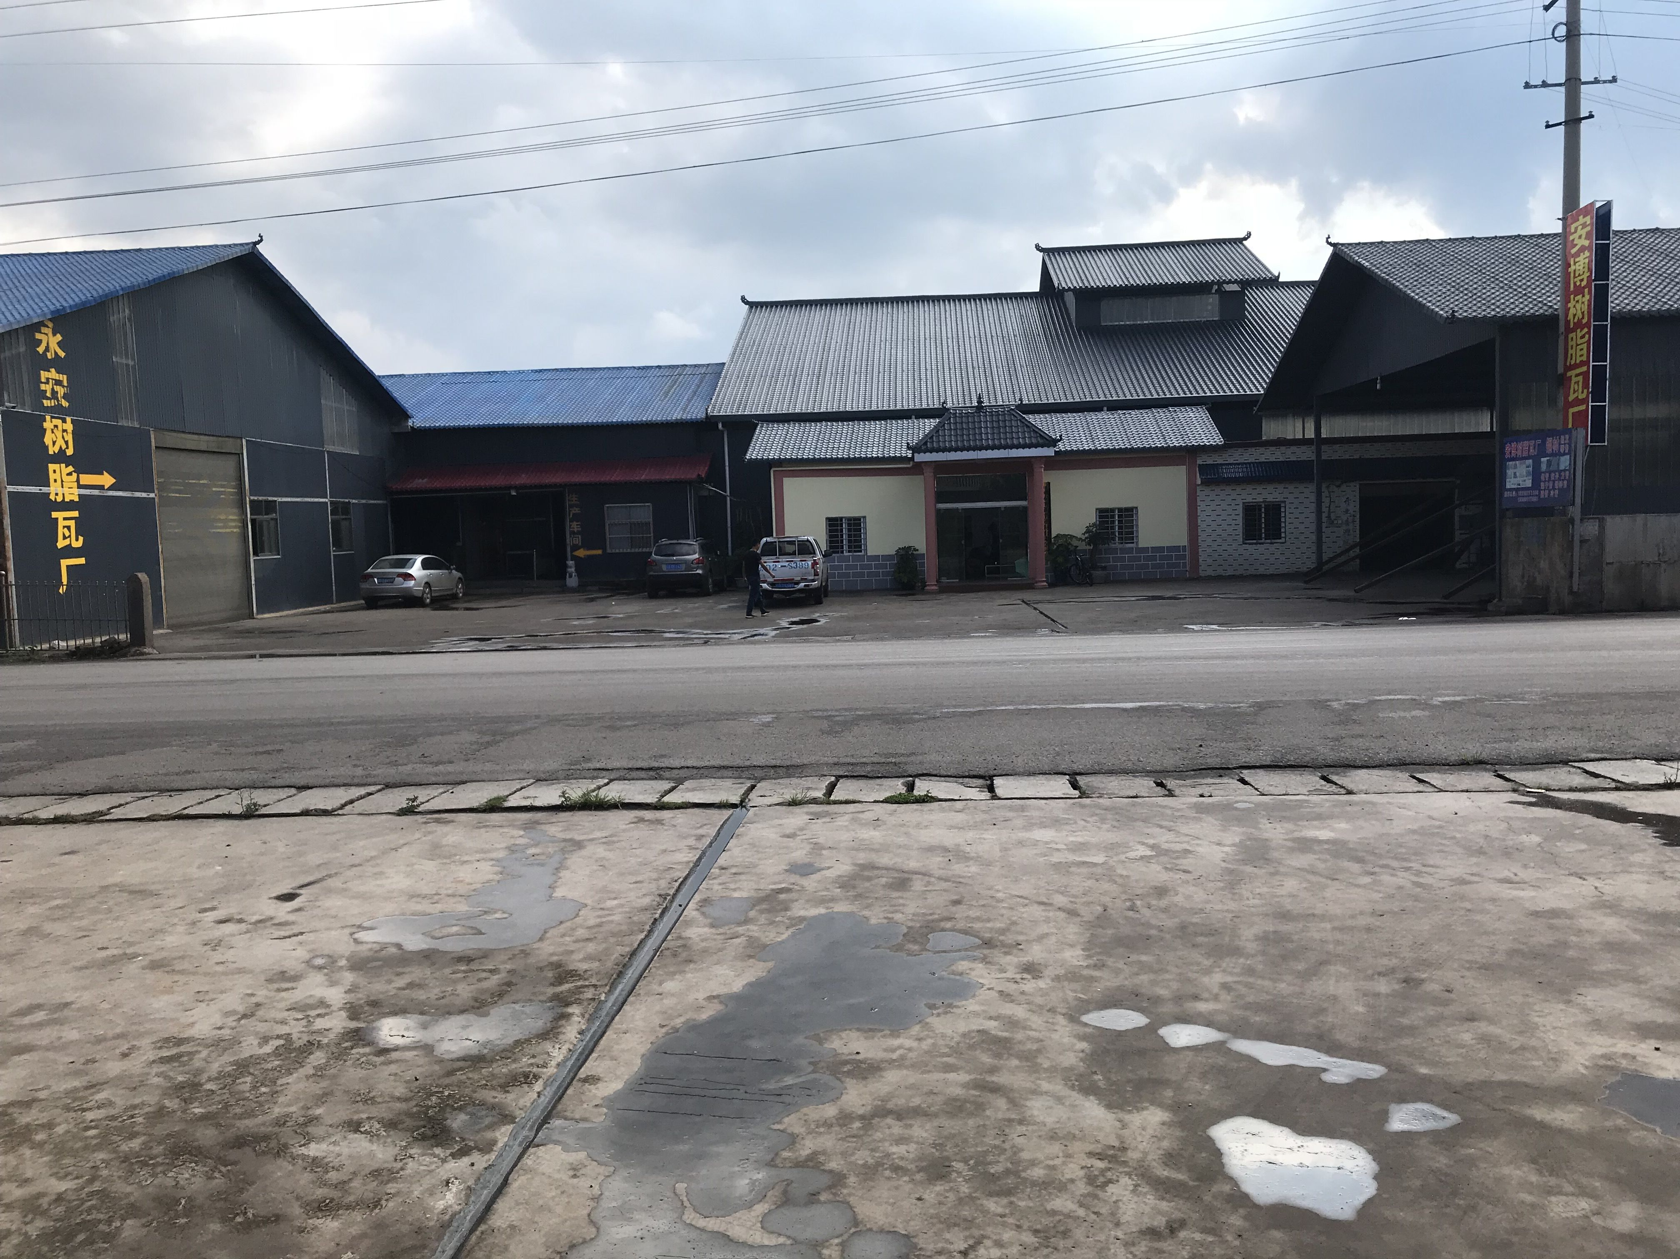
厂区外观
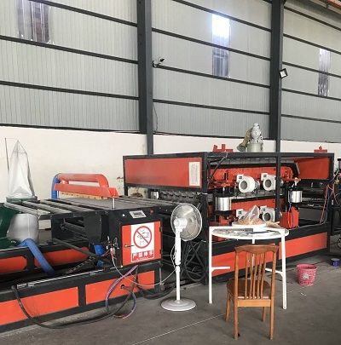
生产设备1

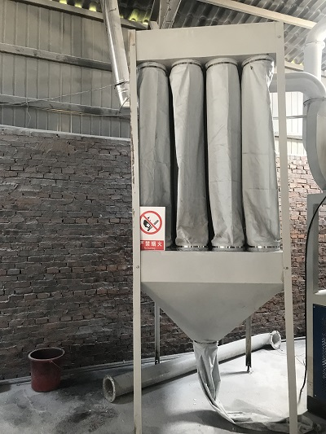
布袋除尘设备

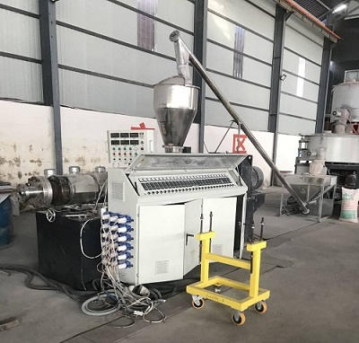生产设备2

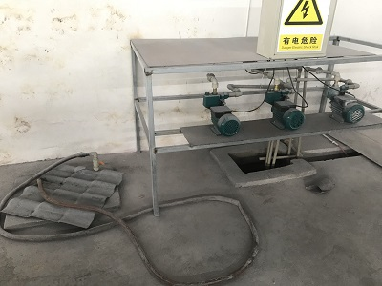
循环水池

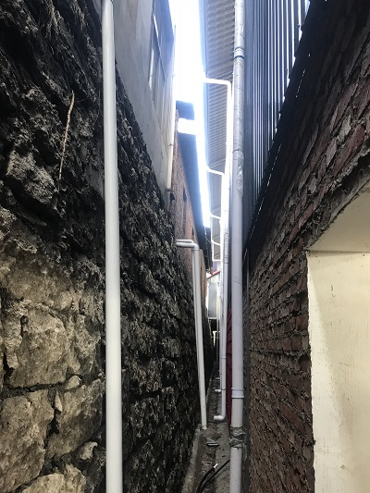
雨水管 雨水沟

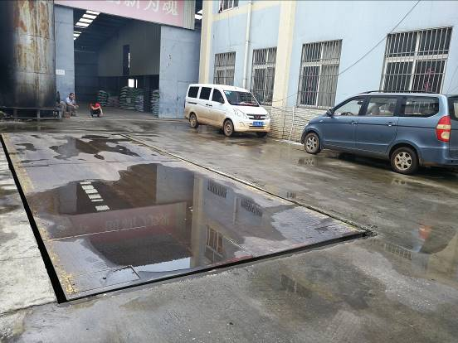
地磅

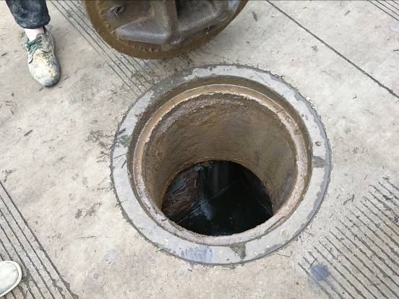
总排口

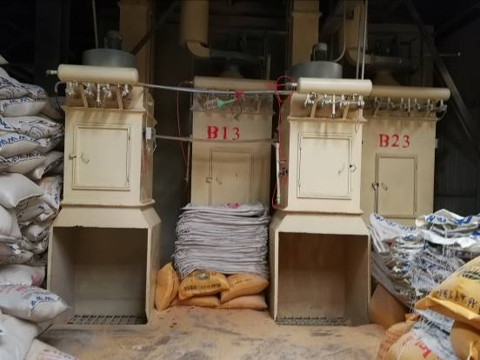
进料

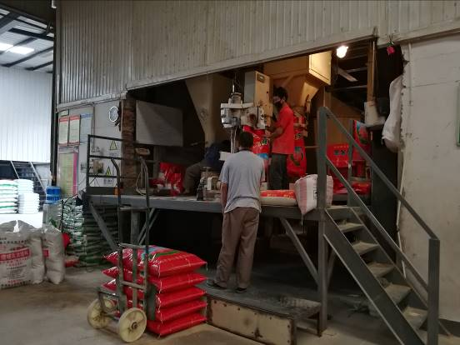
包装

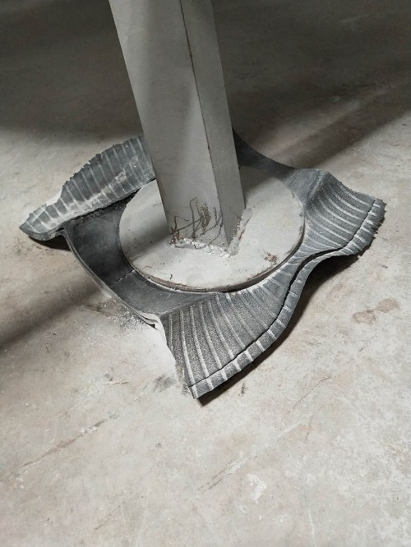
磨粉机减震垫

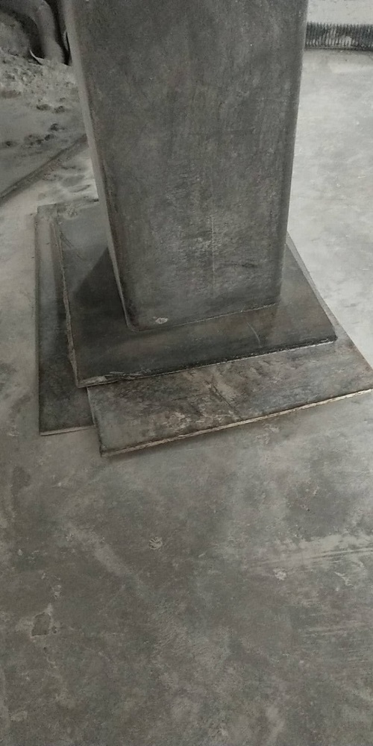
成型机减震垫

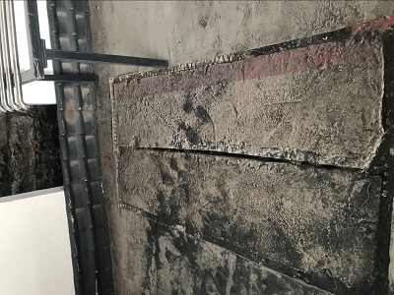
化粪池

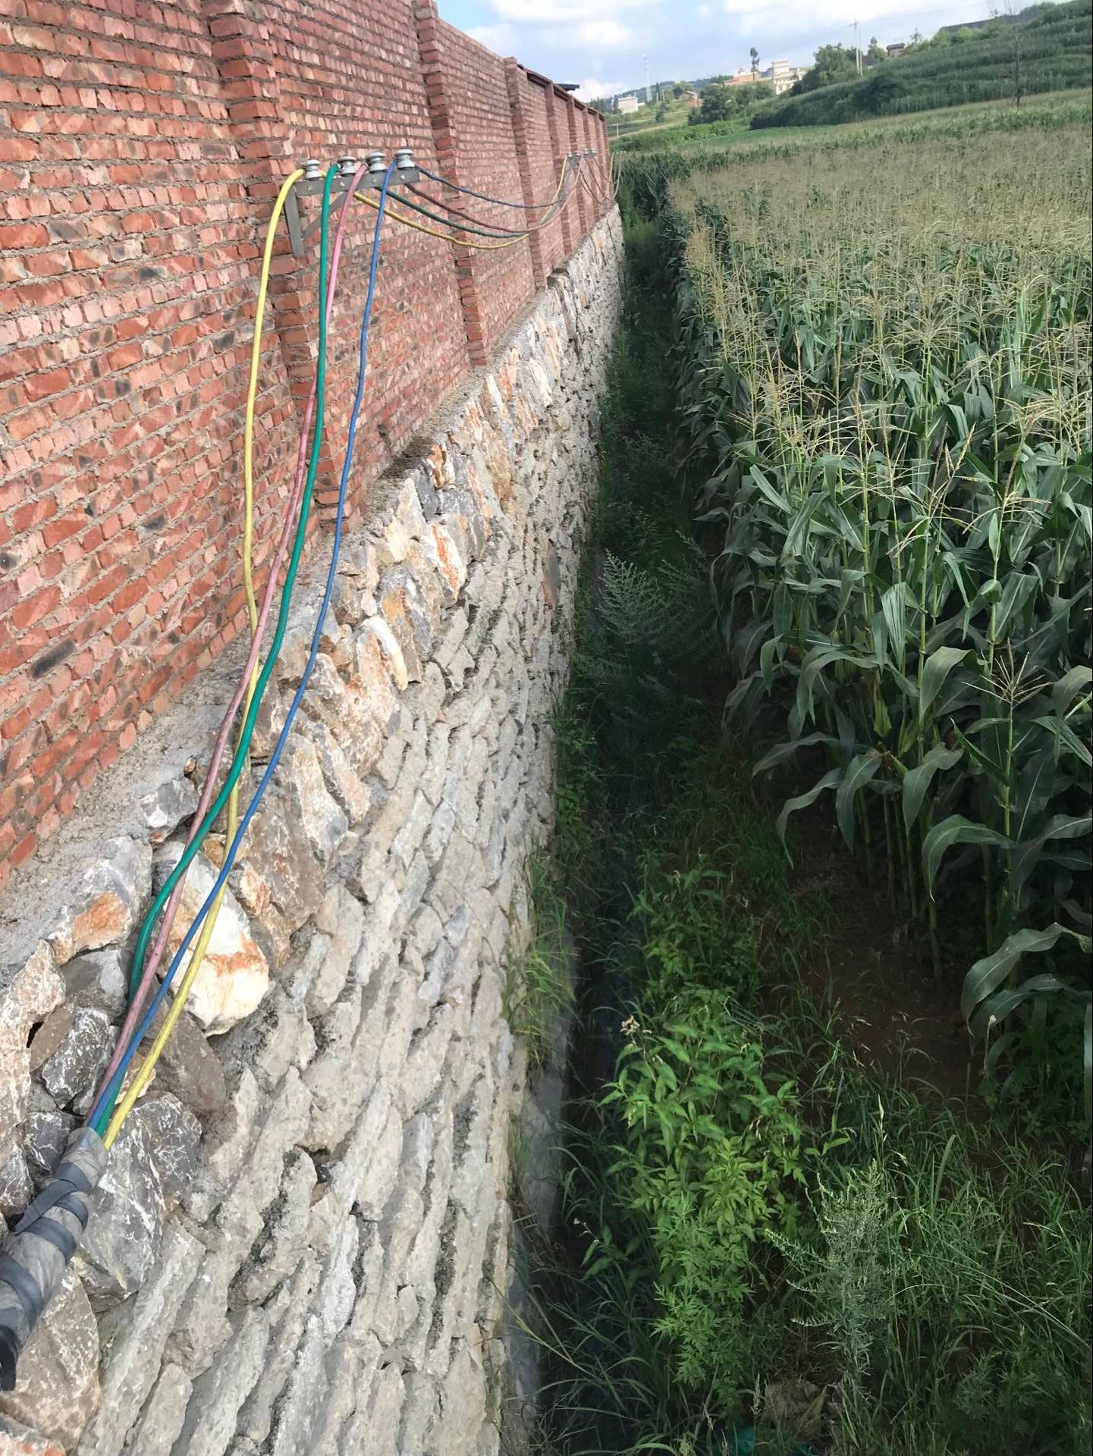
厂界外玉米地

建设单位法人代表： （签字）
编制单位法人代表： （签字）
项 目 负 责 人：

建设单位： （盖章） 编制单位： （盖章）
电话: 电话:0871-63339220
传真: 传真:0871-63339220
邮编: 655413 邮编: 650106
地址: 宣威市板桥街道永安 地址:昆明市高新区龙润路1号
村鸡田公路入口1公里处 创新大厦A座4楼

目 录
表一 建设项目名称及验收监测依据 1
表二 生产工艺及污染物产出流程 4
表三 污染源、污染处理和排放流程 8
表四 建设项目环境影响报告表主要结论及审批部门审批决定 11
表五 质量保证和质量控制 14
表六 工况及监测结果 15
表七 验收监测结论和建议 18
建设项目竣工环境保护“三同时”验收登记表 20

附图：
- 项目地理位置图
- 项目平面布置图
- 项目与周边环境关系图
附件：
- 宣威市环境保护局关于对《宣威市安博新型建材有限公司年30万平方米树脂瓦生产线建设项目的批复》（宜环审[2018]13号）；
- 工况记录；
- 云南坤发环境科技有限公司 坤发环检字[2018]-760号

表一 建设项目名称及验收监测依据
建设项目名称 | 宣威市安博新型建材有限公司年30万平方米树脂瓦生产线建设项目
建设单位名称 | 宣威市安博新型建材有限公司
建设项目性质 | 新建（√） 改扩建 技改 迁建
建设地点 | 宣威市板桥街道永安村田以头村
主要产品名称 | 树脂瓦
设计生产能力 | 年产30万平方米树脂瓦
实际生产能力 | 年产24万平方米树脂瓦
建设项目环评时间 | 2018年1月 |  | 开工建设时间 |  | 2017年6月
调试时间 | 2017年12月 |  | 验收现场监测时间 |  | 20180818-20180819
环评报告表  审批部门 | 宣威市环境保护局 |  | 环评报告表  编制单位 |  | 湖南绿鸿环境科技有限责任公司
环保设施  设计单位 | / |  | 环保设施  施工单位 |  | /
投资总概算 | 3680万元 | 环保投资总概算 |  | 10.54 |  | 比例 | 0.29%
实际总投资 | 3680万元 | 环保投资 |  | 15.25 |  | 比例 | 0.41%
验收监测依据 | - 《中华人民共和国环境保护法》（2015年1月1日起实施）；  - 《国务院关于修改<建设项目环境保护管理条例>》中华人民共和国国务院令 第682号；  - 《建设项目环境保护管理条例》中华人民共和国国务院令第253号，2017年7月16日修订；  - 《关于发布<建设项目竣工环境保护验收暂行办法>的公告》国环规环评[2017]4号；  - 《建设项目环境保护设施竣工验收监测技术要求（试行）》国家环保总局；  - 《建设项目竣工环境保护验收技术指南 污染影响类》生态环境部公告，2018年第9号；  - 《年30万平方米树脂瓦生产线建设项目建设项目环境影响报告表》湖南绿鸿环境科技有限责任公司，2018年1月；  - 《宣威市环境保护局关于宣威市安博新型建材有限公司年30万平方米树脂瓦生产线建设项目建设项目环境影响报告表的批复》（宣环审[2018]13号）；  - 《宣威市安博新型建材有限公司验收监测委托书》；  10、其他相关的法律、法规、规章、规范等。
验收监测评价标准、标号、级别、限值 | 本次验收原则上按照《宣威市环境保护局关于宣威市安博新型建材有限公司年30万平方米树脂瓦生产线建设项目建设项目环境影响报告表的批复》（宣环审[2018]13号）及《年30万平方米树脂瓦生产线建设项目建设项目环境影响报告表》所列标准执行，如标准更新，则按照现行标准执行。具体执行标准如下：  1.废气  项目运营期产生的废气主要为有机废气及粉尘，执行《大气污染物综合排放标准》（GB16297-1996）表2中排放标准，标准值见表1-1。  表1-1 大气污染物综合排放标准  2.噪声  项目区厂界噪声执行（GB12348-2008）《工业企业厂界环境噪声排放标准》2类标准，鸡田公路临路一侧35m范围内执行4类标准，具体标准限值见表1-2。  表1-2 工业企业厂界噪声排放标准值
  污染物 | 新污染源大气污染物排放限值
  污染物 | 最高允许排放浓度（mg/m³） | 排气筒高度（m） | 排放速率（kg/h） | 无组织排放监控浓度限值（mg/m³）
  非甲烷总烃 | 120 | 15 | 10 | 4.0
  颗粒物 | 120 | 15 | 3.5 | 1.0
  类别 | 昼间dB（A） | 夜间dB（A）
  2类 | 60 | 50
  4类 | 70 | 55

表二 生产工艺及污染物产出流程
1.工程建设内容
项目占地6600m²，建设两条树脂瓦生产线，年产30万m²树脂瓦，配套建设生产区、办公区、原料堆放仓库和成品仓库等附属设施。项目主要包括主体工程、辅助工程、环保工程等，详见表2-1。
表2-1 项目工程建设内容
工程类别 | 项目内容 | 环评资料 | 实际建设内容
主体工程 | 生产车间 | 在建；单层钢架结构高15m建筑面积1500m²，内含成品堆存区 | 单层钢架结构高15m建筑面积500m²
主体工程 | 破碎磨粉车间 | 已建；单层钢架结构高8m建筑面积418m² | 单层钢架结构高8m建筑面积750m²
主体工程 | 原料堆放区1 | 已建；单层钢架结构高10m建筑面积960m²，内含配件仓库 | 计划建设配件生产车间，实际用途为原料堆放区
辅助工程 | 办公区 | 已建；单层砖混结构，140m² | 单层砖混结构，160m²
辅助工程 | 产品展示区 | 已建；单层钢架结构，120m² | 单层钢架结构，100m²
储运工程 | 原料堆放区2 | 已建；单层钢混结构高8m，建筑面积510m²， | 与环评一致
储运工程 | 成品堆存区 | 在建，生产车间内，面积800m² | 530m²
储运工程 | 原料堆放区3 | 已建，配件生产车间内，面积700m² | 计划建设配件堆存区，实际用途为原料堆放区
环保工程 | 废气治理 | 有机废气：挤压工序采用集气罩+15m排气筒，烘箱加热工序采用加强车间通风。粉尘：混料上料工序中各个上料口卸料口采用管道、塑料等连接；磨粉工序产生的粉尘经磨粉机自带旋风器除尘+布袋回收器处理后再经厂房隔尘 | 有机废气：采用密闭生产设备，加热工序加热温度约至200℃。  粉尘：混料上料工序中各个上料口卸料口采用密闭管道连接。  磨粉工序产生的粉尘经旋风器除尘+布袋回收器处理后再经8m高排气筒排出
环保工程 | 冷却水 | 容积8m³水池，配套建设循环冷却水管网，定期补充新鲜水，不外排 | 与环评一致
环保工程 | 化粪池 | 1个，4.5m³ | 1个、5m³
环保工程 | 绿化 | 100m² | 0m²
备注：实际建设内容为监测期间非专业测量人员现场测量，面积值仅供参考。

2、产品方案、原辅材料消耗量
表2-2 项目主要产品方案
名 称 | 产品规格
主瓦 | 有厚度3.0mm，宽度1050mm及4.0mm，宽度880mm两种规格，波距160mm，波高30mm，节距219mm
大波瓦 | 总宽80cm、波距220mm、波高30mm
配件 | 正瓦脊：长720mm/1050mm，有效宽640mm/960mm；封檐瓦：长2000mm；斜瓦脊：长1050mm，有效长：1020mm；三通：1600mm×180mm×180mm；堵头：长150mm。
3、主要生产设备
表2-3 项目主要生产设备
序号 | 名 称 | 单位 | 数量 | 备注
1 | 螺旋上料机 | 台 | 4 | 上料
2 | 高混机 | 台 | 2 | 混料
3 | 双螺杆挤出机 | 台 | 2 | 挤出
4 | 成型牵引机 | 台 | 2 | /
5 | 滚筒机 | 台 | 2 | /
6 | 切割机 | 台 | 2 | 切割
7 | 磨具 | 台 | 4 | /
8 | 破碎机 | 台 | 2 | /
9 | 磨粉机 | 台 | 2 | /
10 | 烘箱 | 台 | 2 | /
11 | 叉车 | 台 | 3 | /

2.原辅材料消耗及水平衡
（1）原辅材料消耗
表2-4 树脂瓦原辅材料消耗指标
序号 | 类别 | 名称 | 年用量（t/a） | 性状 | 包装方式 | 来源
1 | 原辅材料 | PVC树脂粉 | 1320 | 粉状 | 袋装 | 外购
2 | 原辅材料 | 钙粉 | 1320 | 粉状 | 袋装 | 外购
3 | 原辅材料 | 回用料 | 1320 | 粉状 | 散装 | 回用
4 | 原辅材料 | 稳定剂 | 0.6 | 粉粒 | 袋装 | 外购
5 | 原辅材料 | ASA | 0.6 | 颗粒 | 袋装 | 外购
6 | 原辅材料 | CPE | 0.6 | 粉状 | 袋装 | 外购
7 | 原辅材料 | 硬脂酸 | 7.1 | 粉状 | 袋装 | 外购
8 | 原辅材料 | 石蜡 | 7.1 | 蜡状固体 | 袋装 | 外购
原辅材料介绍
树脂粉（PVC）:是氯乙烯单体在过氧化物、偶氮化合物等引发剂或在光、热作用下按自由基聚合反应机理聚合而成的聚合物，是世界上产量最大的通用塑料。为无定形结构，粒径为60-250μm白色粉末，支化度较小，相对密度1.4左右，玻璃化温度77-90℃，170℃左右开始分解，对光和热的稳定性较差，在100℃以上或经长时间阳光暴晒，就会分解而产生氯化氢，并进一步自动催化分解，引起变色，物理机械性能也迅速下降，在实际应用中必须加入稳定剂以提高对热和光的稳定性。
钙粉：采用轻质碳酸钙，用化学加工法制得，由于它的沉降体积（2.4-2.8ml/g）比用机械法生产的重质碳酸钙沉降体积（1.1-1.9mg/l）大，因此被称为轻质碳酸钙。其特点为白色粉末或无色结晶、无气味，粒径为0.5-15μm。碳酸钙在塑料制品中能起到一种骨架作用，对塑料制品尺寸的稳定性有很大的作用，能提高制品的硬度，还可以提高制品表面光泽和表面平整性。在一般塑料制品中添加碳酸钙耐热性可以提高，由于碳酸钙白度在90%以上，还可以取代昂贵的白色颜料起到增白作用。
ASA:是一种由丙烯腈、苯乙烯、丙烯酸橡胶组成的三元聚合物，属于抗冲改性树脂。该材料具有很强的耐候性，较好的耐高温性能。
CPE：氯化聚乙烯为饱和高分子材料，粒径为0.1-200μm白粉粉末，无毒无味，具有优良的耐候性，耐臭氧、耐化学药品及耐老化性能，具有良好的耐油性、阻燃性及着色性能。韧性良好，与其他高分子材料具有良好的相容性，分解温度较高。
PVC复合稳定剂：白色粉末，主要成分有硬脂酸钙、蓖麻油酸钙、硬脂酸锌、蓖麻油酸锌、以及环氧大豆油、紫外线吸收剂等。它是PVC的无毒稳定剂，主要用作食品包装薄膜、器皿泡沫人造革的稳定剂。起到延缓PVC热分解的作用。
硬脂酸：即十八烷酸，为白色略带光泽的蜡状小片结晶体或白色有滑腻感的粉末。
石蜡：石蜡是固态高级烷烃混合物的俗名，通常为白色、无色无味的蜡状固体，在47-64℃溶化，密度约为0.9g/cm³，不溶于水、溶于醚、苯和某些酯中。
（2）水平衡
本项目地下为石子，无表土覆盖，种植植物难以成活，因此，未种植绿化植被。项目排水情况统计，详见表2-5。项目水平衡图详见图2-1。
表2-5 项目用排水情况统计表
废水类型 | 用水对象 | 用水量（m³/a） | 排水量（m³/a）
冷却循环补充水 | 成型机冷却 | 120 | /
生活用水 | 厂区员工 | 48 | 0
合计 |  | 168 | 0
项目全年水量平衡图见图2-1。
120m³/a
168m³/a
循环冷却水

生活污水
化粪池
48m³/a
48m³/a
周边旱地回用

图2-1 项目水平衡图

3.主要工艺流程及产污环节
图2-2 营运期工艺流程及产污节点图
工艺流程简述：
本项目建设2条生产线，生产产品主要为合成树脂瓦，生产工艺流程如下：
混料：外购原材料（树脂粉、稳定剂、钙粉、CPE、ASA、硬脂酸、石蜡）按照一定比例由人工倒入螺旋上料机锥形斗，原材料由风机抽取通过螺旋杆输送至混料机封闭式料桶，混合15min后通过混料机卸料口卸料至不锈钢料箱中，料箱加盖，盖中间挖有规则圆洞。卸料口与料箱盖圆洞之间由管道连接，形成封闭式卸料空间。本工序产生的污染物有:噪声、投料粉尘、废包装袋。
上料：料箱下部设置卸料口，卸料口通过软管与上料机相邻，上料机加盖，留有圆孔，混料通过螺旋上料机输送至挤出机锥形料斗。螺杆上料机出料口与挤压机进料口之间用塑料袋连接，形成封闭式卸料空间。本工序产生的污染物有：噪声、投粉粉尘。
挤出：原料进入挤出机仓室，经电加热至200℃左右，原料呈熔融状态。设备内熔融状态的树脂进入磨具的封闭模腔，充满模腔后塑料挤出形成片状树脂（即合成树脂瓦地层）。为了使成品具有防火、抗老化功能，片状树脂表面覆盖一层ASA涂层（即合成树脂瓦表层），因ASA为颗粒状，投料时不产生投递粉尘。设备加热175℃，ASA熔融后直接覆盖在片状树脂表面，形成一层均匀的涂层。本工序产生的污染物有：废气、噪声。
成型：片状树脂通过双滚轴压花后进入成型机形成规格瓦状。成型机采用风机及循环水间接冷却。本工序产生的污染物有：噪声、废边角料。
切割：在成型机传动作用下，半成品瓦片切割成预订长度的瓦片。本工序产生的污染物有：噪声。
检验：切割后的产品99%的量进入检验工序，不合格产品回收利用，合格产品进入成品区待售。本工序产生的污染物有：不合格产品。
小配件制作：切割合格产品1%的量进行小配件制作，电烘箱加热至150℃使产品软化后使用模具压制成型，进入成品区待售。本工序产生的污染物有：废气。
4.环保投资
总投资3680万元，其中环保投资为15.25万元，环保投资占总投资的0.41%，各项投资列于表2-6。
表2-6 环保投资一览表
项目名称 |  | 规模 | 预计投资金额（万元） | 实际投资  金额
运营期 | 废气治理 | 投递、卸料粉尘：卸料口采用管道、塑料等连接，形成密闭卸料空间 | 1.0 | 1.0
运营期 | 废气治理 | 磨粉粉尘：旋风除尘+布袋收尘系统 | 1.0 | 1.0
运营期 | 废气治理 | 非甲烷总烃：挤出工序采用集气罩+15m排气筒 | 3.5 | 0
运营期 | 废水治理 | 化粪池 | 0.8 | 2.0
运营期 | 废水治理 | 冷却水池及配套管网 | 1.4 | 1.4
运营期 | 噪声治理 | 厂房隔声降噪 | 纳入主体工程 | 2.8
运营期 | 噪声治理 | 选用低噪声设备、设备减震降噪处理 | 2.0 | 2.8
运营期 | 噪声治理 | 定期加强设备维护 | 0.8 | 2.8
运营期 | 固废处置 | 废边角料、不合格产品及回收粉尘回用于生产、废包装袋外售废品收购站 | / | 5.0
运营期 | 固废处置 | 生活垃圾通过垃圾桶收集 | 0.04 | 0.05
运营期 | 其他 | 绿化 | / | 2.0
合计 |  |  | 10.54 | 15.25

表三 污染源、污染处理和排放流程
3.1 施工期
验收监测期间项目已建成并正常运营，现场可视范围内，无施工期环境遗留问题，施工期污染已随施工期结束而消失。因此，本验收报告不对施工期污染进行分析。
3.2 营运期
营运期间的环境影响主要包括生产废气、生活污水、生产固体废物、生活固体废物和噪声。具体分析如下：
3.2.1 废气
本项目运营期的废气主要为投料、上料、混料工序、磨粉工序产生的粉尘，挤出工序加热过程中产生的废气。
（1）粉尘
投料粉尘：本项目钙粉、PVC树脂粉等粉状原料人工倒入上料机时，由于物料落差，会产生少量粉尘。
混料上料粉尘：本项目混料、上料工序均在全封闭条件下进行，建设单位在各个卸料口采用管道、塑料等连接，形成密闭上料空间，故产生的粉尘量极少。上料混料粉尘在车间内沉降后定期清扫回用于生产。
破碎磨粉粉尘：本项目产生的废边角料、不合格产品将每天破碎磨粉一次，项目设置2台破碎机、2台磨粉机对生产过程中产生的边角废料和不合格产品进行破碎磨粉后再利用，磨粉机配套有旋风+布袋收尘装置+8m排气筒排放，布袋收尘效率为99%。
（2）挤出废气
本项目挤出工序熔融过程会产生一定的废气，塑料粒子受热后分子间挤压而发生的断链、分解、降解、从而产生有机废气。本项目挤出工序温度控制在200℃左右，PVC在添加了热稳定剂后，热分解温度大幅提高，但仍有少部分单体分解，由于该工序在封闭的设备内进行，产生的单体仅有少量排出。由于有机废气的合成树脂工业污染物排放标准发生比例和操作温度、原料性能等诸多因素有关，较难进行准确定量计算，因此本评价简化为非甲烷总烃计。
（3）烘箱废气
本项目1%的成品树脂瓦将进行小配件制作，使用量约为12t。烘箱加热温度150℃，加热过程中产生有机废气（以非甲烷总烃计），由于本项目烘箱为封闭式设备，废气在厂房内呈无组织排放。
3.2.2 废水
（1）生产废水
本项目无生产性废水产生，地面清洁方式为扫帚清扫，不产生地面清洁用水，设备不清洗，不产生设备清洗水。本项目成型工序使用冷却水，采用间接冷却方式，主要用于成型磨具冷却，能够大大提高制品表面光洁度，减少制品表面纹痕和内应力，使产品不缩水不变形，便于制品的脱模，加速产品定性，从而提高成型机的生产效率。本项目冷却水来源于循环水池，冷却水循环使用不外排，由于蒸发等因素存在损耗，循环水池需定期补充新鲜水，本项目循环水池为8m³，初始水容量为8m³，根据建设单位介绍，每天补充水量为5%，则循环补充水使用量为120m³/a。
（2）生活废水
项目年运营240天，项目建设完成后，劳动定员10人，均不在厂内食宿，厂区内不设食堂。根据《云南省用水定额标准》（DBT168-2013），本项目员工冲厕用水按20L/人·d计，则项目用水量为0.2m³/d，48m³/a。项目冲厕用水全部转化为污水，则项目污水产生量为0.2m³/d，48m³/a。本项目冲厕废水经化粪池处理后用于周边旱地沤肥使用。项目已建5m³大小化粪池，满足本项目冲厕废水15天储存量及污水停留时间要求。
3.2.3 噪声
项目区内主要噪声源为生产车间的生产设备，包括混料机、挤出机、成型机、切割机、粉碎机、磨粉机等，其产生的噪声约70～90dB(A)之间， 主要产噪设备磨粉机、成型机均设置减振垫减振降噪，再经厂房隔声降噪，距离衰减等途径降低噪声。
3.2.4 固体废物
本项目产生的固体废物包括：废边角料、不合格产品、废包装袋、车间回收粉尘、员工生活垃圾及废活性炭。
①废边角料及不合格产品：成型过程中会有边角料产生，检验过程中会产生不合格产品，不合格产品集中收集后回用于生产。
②废包装袋：本项目产生的废包装袋主要为原材料包装袋，原料袋统一收集后堆放在原料堆放室内，定期外售废品收购站。
③车间回收粉尘：本项目投料产生的粉尘，通过集气效率为90%，除尘效率为99%的布袋除尘器处理后回收，破碎磨粉工序产生粉尘经过自带的99%除尘效率的除尘器处理后回收，投料粉尘及磨粉粉尘回收集中后回用于生产。
④生活垃圾：项目员工生活垃圾产生量按0.3kg/d·人计，项目劳动定员10人，则生活垃圾产生量为3kg/d，0.9t/a，此部分生活垃圾经垃圾桶收集后，由环卫部门定期清运处置。
⑤废活性炭：本项目采用封闭的加热生产设备，有机废气无外排，未设置集气装置及活性炭吸附装置。
本项目固废产生及处置情况见表3-1。
表3-1 项目固废产生及处置情况一览表（t/a）
固废名称 | 产生环节 | 年产生量（t/a） | 固废属性 | 处置方式
废边角料及不合格产品 | 成型及检验 | 24 | 一般固废 | 回用于生产
废包装袋 | 投料 | 4.8 | 一般固废 | 外售废品收购站
车间回收粉尘 | 投料、破碎磨粉 | 0.42 | 一般固废 | 回用于生产
生活垃圾 | 员工生活 | 0.9 | 一般固废 | 环卫部门清运处理

表四 建设项目环境影响报告表主要结论及审批部门审批决定
宣威市环境保护局关于对《宣威市安博新型建材有限公司年30万平方米树脂瓦生产线建设项目》的批复（宣环审[2018]13号）共提出12条意见，具体落实情况详见表4-1。
表4-1 环评批复防治措施落实情况
序号 | 环评批复要求 | 实际情况 | 对比结果/备注
1 | 一、宣威市安博新型建材有限公司年30万平方米树脂瓦生产线建设项目位于宣威市板桥街道永安村田以头村，于2017年7月31日取得宣威市工业和科技信息化局投资项目备案证（宣工信技术证[2017]21号），建设性质为：新建，该项目总投资3680万元，环保投资10.54万元，占总投资的0.29%，总占地面积6600平方米，拟建设两条树脂瓦生产线，年产30万平方米树脂瓦，配套建设生产区、办公区、原料堆放仓库和成品仓库等附属设施。 | 一、宣威市安博新型建材有限公司年30万平方米树脂瓦生产线建设项目位于宣威市板桥街道永安村田以头村，建设性质为：新建，该项目总投资3680万元，实际环保投资15.25万元，占总投资的0.41%，总占地面积6600平方米，建设两条树脂瓦生产线，生产能力为年产24万平方米树脂瓦，配套建设生产区、办公区、原料堆放仓库和成品仓库等附属设施。 | 满足环评批复要求
2 | 二、在项目工程设计、建设及管理中必须严格执行环境保护“三同时”制度，认真落实《报告表》中提出的各项污染防治对策措施，确保各项污染物达标排放。项目建设及运行必须认真做好以下工作： | 二、项目在工程设计、建设及管理中严格执行环境保护“三同时”制度，认真落实《报告表》中提出的各项污染防治对策措施。 | 满足环评批复要求
3 | （一）加强施工期扬尘、废水、噪声及固废管理。施工车辆在运输物料时应采取篷布遮盖和其他密闭运输方式，防止物料泄漏污染环境；对施工扬尘采用洒水扬尘措施，减少扬尘污染；施工废水排入临时沉淀池沉淀处理后循环利用，不得外排；合理安排作业时间，避免噪声扰民，禁止夜间22:00-噪声7:00之间进行施工；对施工及装修产生的固废及时清运妥善处置，不得随意丢弃，强化生态环境保护和水土保持措施，减少水土流失，加强工程开挖后的路面平整及恢复工作，对临时占地、取土坑、弃料场及时进行土地平整和植被恢复，做到工完、料尽、场地清。 | 项目施工期已结束，施工期未受到环保投诉。 | 满足环评批复要求
4 | （二）项目运营期投料、上料、混料、磨粉等生产工序须置于密闭车间内，采取密闭措施，粉尘经集气罩收集布袋除尘器处理，挤出工序产生的非甲烷总烃通过集气罩收集活性炭吸附装置处理，处理后通过15米高排气筒排放，确保有组织排放颗粒物、非甲烷总烃达到《大气污染物综合排放标准》（GB16297-1996）表2中二级排放标准（颗粒物排放浓度≤120mg/m³，非甲烷总烃排放浓度≤120mg/m³），原料堆场及成品堆场设置彩钢瓦大棚和三面实体围墙，工业广场采取洒水降尘措施，运输车辆加盖篷布，确保厂界无组织排放颗粒物、非甲烷总烃达到《大气污染物综合排放标准》（GB16297-1996）表2中无组织排放浓度监控限值（颗粒物周界外浓度最高点：1.0mg/m³，非甲烷总烃周界外浓度最高点：4.0mg/m³）。 | （二）项目运营期投料、上料、混料、磨粉等生产工序置于密闭车间内，设备密闭，粉尘经集气罩收集，由布袋除尘器除尘。挤出工序热处理采用密闭设备，产生的非甲烷总烃不外逸，密闭装置不能加装集气罩，因此未设置活性炭吸附装置，经现场监测，项目有组织排放颗粒物、非甲烷总烃达到《大气污染物综合排放标准》（GB16297-1996）中相应规定。原料堆场及成品堆场设置彩钢瓦大棚和三面围墙，厂区内广场采取洒水降尘措施，经检测厂界无组织排放颗粒物、非甲烷总烃达到《大气污染物综合排放标准》（GB16297-1996）中相关要求。 | 满足环评批复要求
5 | （三）建设雨污分流系统，合理设置雨污管网，实现雨污分流；配套设置截排水沟、雨水收集池和化粪池，确保生活污水经化粪池处理后回用于项目周围农业生产，场地雨水经截排水沟收集后排入雨水收集池，沉淀池回用于项目绿化及洒水降尘。 | （三）项目建设雨污分流系统，实现雨污分流；配套设置截排水沟、雨水收集水沟和化粪池，生活污水经化粪池处理后回用于项目周围农业生产，厂区雨水经截排水沟汇入雨水收集池，后排入周边玉米地。 | 基本满足环评批复要求
6 | （四）生产过程中产生的粉尘、废边角料及不合格产品收集后回用于生产，废包装袋集中收集后外售废品回收站，废活性炭经统一收集后须委托资质单位回收处置，生活垃圾设置暂存设施，统一收集后定期运至当地垃圾收集系统处理。 | （四）生产过程中产生的粉尘、废边角料及不合格产品收集后回用于生产，废包装袋集中收集后外售废品回收站，塑料加热熔化工序采用密闭设备，未设置活性炭吸附装置。 | 基本满足环评批复要求
7 | （五）选用低噪声设备，对产噪设备加装消音、减震措施，采取在项目区设置禁鸣、限速标示标牌、加强引导等措施对进出车辆进行管理，确保厂界噪声达到《工业企业厂界环境噪声排放标准》（GB12348-2008）2类及4类标准。 | （五）项目选用低噪声设备，对产噪设备加装减震垫，厂区未设置禁鸣、限速标示标牌，厂区进出车辆数量不多，通过加强引导等措施对进出车辆进行管理，经检测，厂界噪声达到《工业企业厂界环境噪声排放标准》（GB12348-2008）2类及4类标准。 | 基本满足环评批复要求
8 | （六）严格执行《报告表》中提出的环境风险防范措施，加强管理，制定完整的环境风险应急预案并报我局备案，定期进行应急演练。建立健全环境管理制度，配备专职环保工作人员，确实把环保责任落到实处，同时加强员工环境保护意识教育和操作技术培训，防止环境污染事故或环境安全事故的发生，降低社会环境风险。 | 建设单位正在组织编写《突发环境事件应急预案》。  建设单位建立了环境管理制度，配备兼职环保工作人员，把环保责任落到实处，同时加强员工环境保护意识教育和操作技术培训，防止环境污染事故或环境安全事故的发生，降低社会环境风险。 | 满足环评批复要求
9 | （七）加强项目区内植树种草工作，绿化、美好环境，逐步改善项目区生产环境质量。 | （七）厂区内地下为岩石结构，无表土覆盖，绿化植被难以成活，仅在办公区种植盆栽。 | 基本满足环评批复要求
10 | 三、该项目不设置总量控制指标。 | 三、项目不设置总量控制指标。 | 满足环评批复要求
11 | 四、待项目各项污染防治设施及措施已按《报告表》要求建成和落实，并能满足主体工程生产要求后，建设单位须按《建设项目环境保护管理条例》规定，及时办理项目竣工环境保护验收手续，经验收合格后，项目方可正式投入营运。 | 四、项目各项污染防治设施及措施基本按《报告表》要求建成和落实，能满足主体工程生产要求。目前，建设单位正在办理项目竣工环境保护验收手续。 | 满足环评批复要求
12 | 五、若本《报告表》自批准之日起超过5年，项目方开工建设，建设单位应将《报告表》报我局重新审核。若建设项目的性质、规模、地点、采用的生产工艺或防止污染措施发生重大变动，建设单位应当重新报批建设项目环境影响评价文件。 | 五、本项目《报告表》于2018年开展环评工作，并取得批复，迄今不足5年。 | 满足环评批复要求
对照环评批复所提出12条意见，本项目满足8项，基本满足4项，满足及基本满足率为100%。
（2）项目《报告表》污染防治对策措施落实情况
项目《报告表》污染防治对策措施落实情况详见表4-2。
表4-2 环评报告表的防治措施及落实情况
类别 | 排放源 | 环评建议对策与措施 | 实际情况 | 满足情况
大气污染控制 | 投料 | 集气罩+布袋除尘器+15m高排气筒；加强管理，工人熟练操作。 | 投料装置生产设备密闭，据环保设备安装人员考证，难以加装布袋除尘器，排气筒。 | 基本满足使用要求
大气污染控制 | 混料、上料 | 卸料口采用管道等连接形成封闭空间。 | 卸料口采用管道连接形成封闭空间。 | 满足环评要求
大气污染控制 | 破碎磨粉 | 磨粉机自带旋风除尘+布袋收尘+15m高排气筒。 | 设置旋风除尘器，布袋除尘设备，8m高排气筒。 | 基本满足环评要求
大气污染控制 | 挤出 | 集气罩+活性炭吸附装置+15m排气筒。 | 挤出装置生产设备密闭，工艺较为先进，未加装集气罩。 | 基本满足环评要求
大气污染控制 | 烘箱加热 | 加强车间通风。 | 车间厂房高大，设有对流窗户与大面积厂门，车间通风条件良好。 | 满足环评要求
水污染控制 | 成型 | 循环使用，不外排。 | 建设有循环水池，采用循环水泵，冷却水循环使用，不外排。 | 满足环评要求
水污染控制 | 生活污水 | 化粪池处理。 | 建设有5m³化粪池处理生活污水。 | 满足环评要求
噪声污染控制 | 设备噪声 | 减震基础、厂房隔声。 | 高噪声设备设置有减震垫，厂房有隔声作用。 | 满足环评要求
固废污染控制 | 生产车间 | 废边角料、不合格产品、回收粉尘——回用于生产。  包装袋——外售废品回收站。  废活性炭——暂存危废暂存间，定期委托有资质单位清运处置。  生活垃圾——收集后委托环卫部门统一清运。 | 废边角料、不合格产品、回收粉尘——回用于生产。  包装袋——外售废品回收站。  废活性炭——不涉及。  生活垃圾——收集后委托环卫部门统一清运。 | 基本满足环评要求
对照环评文件所提出9条意见，本项目满足6项，基本满足3项，满足与基本满足率为100%。

表五 质量保证和质量控制
验收监测期间质量控制和质量保证 | 为确保监测数据的代表性、完整性、准确性、精密性和可比性，对监测的全过程（包括布点、采样、样品贮运、实验室分析、数据处理等）进行了质量控制。  - 严格按照验收方案开展监测工作。  - 合理布设监测点后，保证监测点位的科学性和代表性。  - 采样人员严格遵守操作规程，认真填写了采样记录，按规定保存、  运输样品。  - 监测分析采用国家有关部门颁布的标准分析方法或推荐方法；监测  人员经考核合格并持有上岗证，所有仪器、量具均计量部门鉴定合格并在有效期内使用。  - 样品测定过程中按规定进行质控样测定。  - 监测报告严格执行三级审核制度。

表六 验收监测内容
验收监测内容 | 1、废气监测  监测因子：非甲烷总烃、颗粒物  监测点位：排气筒  监测频次：连续监测2天。每天3次，  参考标准：《大气污染物综合排放标准》(GB16297-1996)表2，标准值：颗粒物120mg/m³，非甲烷总烃120mg/m³。  监测因子：厂界无组织排放颗粒物、非甲烷总烃  监测点位：上风向1个点，下风向3个点  监测频次：连续监测2天。每天3次，  参考标准：《大气污染物综合排放标准》(GB16297-1996)表2，标准值：颗粒物1.0mg/m³，非甲烷总烃4.0mg/m³。  2、厂界噪声  监测因子：厂界噪声，等效连续A声级。  监测点位：厂界东、南、西、北外1米各设一个监测点位，共4个点。  监测频次：连续监测2天，昼间、夜间各测1次。  参考标准：《工业企业厂界环境噪声排放标准》（GB12348-2008）中的 2类区标准；鸡田公路临路一侧执行4类标准。

表七 工况及监测结果
验收监测期间生产工况记录：
- 验收监测时间：2018年8月18～19日。
- 监测期间工况检查
本次竣工验收内容为宣威市安博新型建材有限公司年30万平方米树脂瓦生产线建设项目建设内容。
根据国家环保总局的要求，监测时工况稳定、生产负荷必须达75%以上、环境保护设施运行正常下进行监测，以保证数据的真实、可靠性；对无法短期调整工况达到设计生产能力的75%或75%以上负荷的建设项目中，投入运行后确实无法短期调整工况满足设计生产能力的75%或75%以上的部分，验收监测应在主体工程运行稳定、应运行的环境保护设施运行正常的条件下进行，对运行的环境保护设施和尚无污染负荷部分的环保设施，验收监测采取注明实际监测工况与检查相结合的方法进行。
云南坤发环境科技有限公司于2018年8月18～19日对项目进行了废气和噪声监测。验收监测期间生产负荷为1000平方米/天，折算1000平方米/天×240=24万平方米/年。达到设计生产能力的80%。验收监测及检查期间，项目雨污分流管网、化粪池等环保设施均建设完成并正常使用，验收监测数据真实有效。
验收监测结果：
（1）有组织排放废气
表7-1 固定污染源检测结果一览表
检测点位：排气筒出口 |  |  |  |  | 净化设施：布袋除尘器
燃料：/ |  |  |  |  | 排气筒高度：8m
安装时间：2017年7月6日 |  |  |  |  | 安装时间：2016年11月
采样日期：2018年8月18日
烟（尾）气温度：56℃ |  | 烟（尾）气静压：53Pa |  |  |  | 烟（尾）气动压：95Pa
氧含量：/ |  | 烟（尾）气含湿量：2.8% |  |  |  | 烟道直径：0.15m
基准氧含量：/ |  | 烟（尾）气流速：12.7m/s |  |  |  | 烟道面积：0.018m²
检测结果
样品编号 | 烟（尾） 气流量（m³/h） |  |  | 排放浓度（mg/m³）
样品编号 |  |  |  | 颗粒物 |  |  | 非甲烷总烃
样品编号 | 工况 |  | 标况 | 测定值 |  |  | 测定值
G180818X05-1 | 812 |  | 485 | 73.5 |  |  | 0.332
G180818X05-2 | 810 |  | 479 | 57.1 |  |  | 0.353
G180818X05-3 | 832 |  | 499 | 58.6 |  |  | 0.458
平均值 | 818 |  | 488 | 63.1 |  |  | 0.381
标准限值 | / |  | / | 120 |  |  | 120
结论 | / |  | / | 达标 |  |  | 达标
排放速率（kg/h） |  |  |  | 0.031 |  |  | 3.12×10⁻⁴
排放速率标准限值（kg/h） |  |  |  | 0.49 |  |  | 1.4
结论 |  |  |  | 达标 |  |  | 达标
注：本排气筒所执行排放速率以外推法计算结果再严格50%，即15m高排气筒排放速率×（8/15）²/2

表7-2 固定污染源检测结果一览表
检测点位：排气筒出口 |  |  | 净化设施：布袋除尘器
燃料：/ |  |  | 排气筒高度：8m
安装时间：2017年7月6日 |  |  | 安装时间：2016年11月
采样日期：2018年8月19日
烟（尾）气温度：56℃ | 烟（尾）气静压：50Pa |  |  |  | 烟（尾）气动压：95Pa
氧含量：/ | 烟（尾）气含湿量：2.9% |  |  |  | 烟道直径：0.15m
基准氧含量：/ | 烟（尾）气流速：12.7m/s |  |  |  | 烟道面积：0.018m²
检测结果
样品编号 | 烟（尾） 气流量（m³/h） |  |  | 排放浓度（mg/m³）
样品编号 |  |  |  | 颗粒物 |  | 非甲烷总烃
样品编号 | 工况 | 标况 |  | 测定值 |  | 测定值
G180819X05-1 | 815 | 493 |  | 66.3 |  | 0.421
G180819X05-2 | 811 | 481 |  | 51.0 |  | 0.421
G180819X05-3 | 816 | 491 |  | 64.1 |  | 0.434
平均值 | 814 | 488 |  | 60.5 |  | 0.425
标准限值 | / | / |  | 120 |  | 120
结论 | / | / |  | 达标 |  | 达标
排放速率（kg/h） |  |  |  | 0.030 |  | 3.46×10⁻⁵
排放速率标准限值（kg/h） |  |  |  | 0.49 |  | 1.4
结论 |  |  |  | 达标 |  | 达标
注：本排气筒所执行排放速率以外推法计算结果再严格50%，即15m高排气筒排放速率×（8/15）²/2
从表7-1、表7-2可知，本项目排气筒所排放有组织排放颗粒物、非甲烷总烃满足《大气污染物综合排放标准》（GB16297-1996）规定。

（2）无组织排放废气
表7-3 无组织排放颗粒物检测结果 单位：mg/m³
检测点位 | 采样日期/  接样日期 | 采样时段 | 检测项目 | 平均值 | 标准限值 | 结论
检测点位 | 采样日期/  接样日期 | 采样时段 | 无组织排放颗粒物 | 平均值 | 标准限值 | 结论
参照点 | 2018.08.18/2018.08.19 | 09:00~10:00 | 0.114 | 0.123 | 1.0 | 达标
参照点 | 2018.08.18/2018.08.19 | 10:03~11:03 | 0.140 | 0.123 | 1.0 | 达标
参照点 | 2018.08.18/2018.08.19 | 11:06~12:06 | 0.116 | 0.123 | 1.0 | 达标
参照点 | 2018.08.19/2018.08.20 | 09:00~10:00 | 0.139 | 0.147 | 1.0 | 达标
参照点 | 2018.08.19/2018.08.20 | 10:02~11:02 | 0.163 | 0.147 | 1.0 | 达标
参照点 | 2018.08.19/2018.08.20 | 11:05~12:05 | 0.139 | 0.147 | 1.0 | 达标
监控点1# | 2018.08.18/2018.08.19 | 09:06~10:06 | 0.255 | 0.302 | 1.0 | 达标
监控点1# | 2018.08.18/2018.08.19 | 10:09~11:09 | 0.304 | 0.302 | 1.0 | 达标
监控点1# | 2018.08.18/2018.08.19 | 11:11~12:11 | 0.346 | 0.302 | 1.0 | 达标
监控点1# | 2018.08.19/2018.08.20 | 09:03~10:03 | 0.300 | 0.324 | 1.0 | 达标
监控点1# | 2018.08.19/2018.08.20 | 10:06~11:06 | 0.323 | 0.324 | 1.0 | 达标
监控点1# | 2018.08.19/2018.08.20 | 11:09~12:09 | 0.349 | 0.324 | 1.0 | 达标
监控点2# | 2018.08.18/2018.08.19 | 09:10~10:10 | 0.279 | 0.302 | 1.0 | 达标
监控点2# | 2018.08.18/2018.08.19 | 10:13~11:13 | 0.303 | 0.302 | 1.0 | 达标
监控点2# | 2018.08.18/2018.08.19 | 11:16~12:16 | 0.325 | 0.302 | 1.0 | 达标
监控点2# | 2018.08.19/2018.08.20 | 09:10~10:10 | 0.395 | 0.371 | 1.0 | 达标
监控点2# | 2018.08.19/2018.08.20 | 10:13~11:13 | 0.371 | 0.371 | 1.0 | 达标
监控点2# | 2018.08.19/2018.08.20 | 11:16~12:16 | 0.347 | 0.371 | 1.0 | 达标
监控点3# | 2018.08.18/2018.08.19 | 09:13~10:13 | 0.343 | 0.337 | 1.0 | 达标
监控点3# | 2018.08.18/2018.08.19 | 10:16~11:16 | 0.319 | 0.337 | 1.0 | 达标
监控点3# | 2018.08.18/2018.08.19 | 11:19~12:19 | 0.349 | 0.337 | 1.0 | 达标
监控点3# | 2018.08.19/2018.08.20 | 09:13~10:13 | 0.325 | 0.301 | 1.0 | 达标
监控点3# | 2018.08.19/2018.08.20 | 10:16~11:16 | 0.300 | 0.301 | 1.0 | 达标
监控点3# | 2018.08.19/2018.08.20 | 11:19~12:19 | 0.279 | 0.301 | 1.0 | 达标

表7-4 无组织排放非甲烷总烃检测结果 单位：mg/m³
检测点位 | 采样日期/接样日期 | 检测项目 | 平均值 | 标准  限值 | 结论
检测点位 | 采样日期/接样日期 | 非甲烷总烃 | 平均值 | 标准  限值 | 结论
参照点 | 2018.08.18/2018.08.19 | ＜0.07 | 0.085 | 4.0 | 达标
参照点 | 2018.08.18/2018.08.19 | 0.120 | 0.085 | 4.0 | 达标
参照点 | 2018.08.18/2018.08.19 | 0.101 | 0.085 | 4.0 | 达标
参照点 | 2018.08.19/2018.08.20 | 0.191 | 0.181 | 4.0 | 达标
参照点 | 2018.08.19/2018.08.20 | 0.215 | 0.181 | 4.0 | 达标
参照点 | 2018.08.19/2018.08.20 | 0.206 | 0.181 | 4.0 | 达标
监控点1# | 2018.08.18/2018.08.19 | 0.260 | 0.257 | 4.0 | 达标
监控点1# | 2018.08.18/2018.08.19 | 0.250 | 0.257 | 4.0 | 达标
监控点1# | 2018.08.18/2018.08.19 | 0.261 | 0.257 | 4.0 | 达标
监控点1# | 2018.08.19/2018.08.20 | 0.326 | 0.260 | 4.0 | 达标
监控点1# | 2018.08.19/2018.08.20 | 0.215 | 0.260 | 4.0 | 达标
监控点1# | 2018.08.19/2018.08.20 | 0.240 | 0.260 | 4.0 | 达标
监控点2# | 2018.08.18/2018.08.19 | 0.254 | 0.284 | 4.0 | 达标
监控点2# | 2018.08.18/2018.08.19 | 0.290 | 0.284 | 4.0 | 达标
监控点2# | 2018.08.18/2018.08.19 | 0.309 | 0.284 | 4.0 | 达标
监控点2# | 2018.08.19/2018.08.20 | 0.291 | 0.250 | 4.0 | 达标
监控点2# | 2018.08.19/2018.08.20 | 0.284 | 0.250 | 4.0 | 达标
监控点2# | 2018.08.19/2018.08.20 | 0.174 | 0.250 | 4.0 | 达标
监控点3# | 2018.08.18/2018.08.19 | 0.339 | 0.303 | 4.0 | 达标
监控点3# | 2018.08.18/2018.08.19 | 0.271 | 0.303 | 4.0 | 达标
监控点3# | 2018.08.18/2018.08.19 | 0.300 | 0.303 | 4.0 | 达标
监控点3# | 2018.08.19/2018.08.20 | 0.229 | 0.245 | 4.0 | 达标
监控点3# | 2018.08.19/2018.08.20 | 0.262 | 0.245 | 4.0 | 达标
监控点3# | 2018.08.19/2018.08.20 | 0.244 | 0.245 | 4.0 | 达标
从表7-3、表7-4可知，本项目无组织排放颗粒物、非甲烷总烃满足《大气污染物综合排放标准》（GB16297-1996）规定。

表7-5 项目厂界噪声检测结果一览表 单位：dB（A）
检测点位 | 主要声源 | 检测日期 | 检测时间  （时:分） | 监测结果  （昼间） | 标准  限值 | 结论
厂界东侧 | 生产噪声 | 2018.08.18 | 14:00 | 53.6 | 70 | 达标
厂界东侧 | 生产噪声 | 2018.08.19 | 09:20 | 53.5 | 70 | 达标
厂界南侧 | 生产噪声 | 2018.08.18 | 14:10 | 55.8 | 60 | 达标
厂界南侧 | 生产噪声 | 2018.08.19 | 09:27 | 56.1 | 60 | 达标
厂界西侧 | 生产噪声 | 2018.08.18 | 14:20 | 54.2 | 60 | 达标
厂界西侧 | 生产噪声 | 2018.08.19 | 09:33 | 54.7 | 60 | 达标
厂界北侧 | 生产噪声 | 2018.08.18 | 14:31 | 53.1 | 60 | 达标
厂界北侧 | 生产噪声 | 2018.08.19 | 09:40 | 52.9 | 60 | 达标
备注：执行标准GB12348-2008《工业企业厂界环境噪声排放标准》2类区标准，昼间≤60 dB（A）；鸡田公路临路一侧执行4类标准昼间≤70 dB（A）。
表7-6 项目厂界噪声检测结果一览表 单位：dB（A）
检测点位 | 主要声源 | 检测日期 | 检测时间  （时:分） | 监测结果  （夜间） | 标准  限值 | 结论
厂界东侧 | 生产噪声 | 2018.11.15 | 22:10 | 49.2 | 55 | 达标
厂界东侧 | 生产噪声 | 2018. 11.16 | 22:30 | 48.9 | 55 | 达标
厂界南侧 | 生产噪声 | 2018.11.15 | 22:15 | 46.5 | 50 | 达标
厂界南侧 | 生产噪声 | 2018. 11.16 | 22:35 | 46.3 | 50 | 达标
厂界西侧 | 生产噪声 | 2018.11.15 | 22:20 | 47.2 | 50 | 达标
厂界西侧 | 生产噪声 | 2018. 11.16 | 22:40 | 46.9 | 50 | 达标
厂界北侧 | 生产噪声 | 2018.11.15 | 22:25 | 47.0 | 50 | 达标
厂界北侧 | 生产噪声 | 2018. 11.16 | 22:45 | 47.1 | 50 | 达标
备注：执行标准GB12348-2008《工业企业厂界环境噪声排放标准》2类区标准≤50 dB（A）；鸡田公路临路一侧执行4类标准≤55 dB（A）。
从表7-5、表7-6可知：项目厂界噪声值昼间52.9～56.1dB（A），夜间46.3～47. 2dB（A），满足GB12348-2008《工业企业厂界环境噪声排放标准》要求。

表八 验收监测结论
一、验收监测结论
1.废气
本项目废气排放涉及有组织排放颗粒物、非甲烷总烃，厂界无组织排放颗粒物、非甲烷总烃。
表8-1 废气监测结果
污染物 |  | 新污染源大气污染物排放限值
 |  | 最高允许排放浓度（mg/m³） | 排气筒高度（m） | 排放速率（kg/h） | 无组织排放监控浓度限值（mg/m³）
颗粒物 | 标准限值 | 120 | 8 | 0.49 | 4.0
颗粒物 | 实测值 | 51.0～73.5 | 8 | 0.03～0.031 | 0.123～0.371
颗粒物 | 结论 | 达标 | 8 | 达标 | 达标
非甲烷总烃 | 标准限值 | 120 | 8 | 1.4 | 1.0
非甲烷总烃 | 实测值 | 0.332～0.458 | 8 | 3.46×10⁻⁵～3.12×10⁻⁴ | 0.085～  0.303
非甲烷总烃 | 结论 | 达标 | 8 | 达标 | 达标
本项目所涉及有组织、无组织排放颗粒物、非甲烷总烃均满足《大气污染物综合排放标准》（GB16297-1996）规定。
2.废水
本项目无生产性废水产生。车间使用扫帚清洁，不产生地面清洁用水，设备不清洗，不产生设备清洗水。项目冷却水循环使用不外排。员工产生冲厕废水经化粪池处理后用于周边旱地沤肥使用，项目已建5m³大小化粪池，满足本项目冲厕废水15天储存量及污水停留时间要求。
3.噪声
本项目主要噪声源为生产设备运转产生噪声。据监测结果，项目北、西、南侧厂界昼间噪声值为52.9～56.1dB（A），夜间46.3～47. 2dB（A），满足GB12348-2008《工业企业厂界环境噪声排放标准》中2类区标准要求；项目东侧厂界昼间噪声值为53.5～53.6dB（A），夜间噪声值48.9～49.2dB（A），满足GB12348-2008《工业企业厂界环境噪声排放标准》中4类区标准要求。
4.环境管理检查
本项目《环境影响评价报告表》及管理部门批复等文件资料齐全，各项环保措施与主体工程同时设计、同时施工、同时投入使用，在建设中基本落实了环评及批复的要求。本项目在建设的各阶段，基本执行了建设项目环境保护管理的相关法规和“三同时”制度，手续完备，满足环境管理的要求。
二、验收监测总结论
宣威市安博新型建材有限公司所建设“年30万平方米树脂瓦生产线建设项目”自立项到投入试运行的全过程，能够执行环保管理各项规章制度；环保设施运转正常，管理措施得当，符合国家有关规定和环保管理要求；基本落实环评及批复提出的环保对策措施和建议，废气、废水、噪声及固体废弃物均已按照环评及批复中的对策要求进行了有效控制，并建设了相应的环保设施，各环保设施均正常稳定运行；2018年11月22日～23日共2天的监测结果显示：项目周界噪声、有组织排放废气、无组织排放废气均满足相应的排放标准。
综上所述，本项目已经按照环境保护“三同时”竣工验收的要求，配套建设了相应的环境保护设施，对产生的污染物进行了相应处理。项目基本符合竣工环保验收条件，建议组织该项目竣工环保验收。

建设项目竣工环境保护“三同时”验收登记表
填表单位（盖章）： 云南坤发环境科技有限公司 填表人（签字）： 项目经办人（签字）：
建设项目 | 项目名称 |  |  | 年30万平方米树脂瓦生产线建设项目 |  |  |  |  |  |  |  |  |  | 项目代码 |  | 2017-530381-30-03-028262 | 建设地点 |  | 宣威市板桥街道永安村委会田以头村
建设项目 | 行业类别（分类管理目录） |  |  | C2929 |  |  |  |  |  |  |  |  |  | 建设性质 |  | √新建 □改扩建 □技术改造 | 项目厂区中心经度/纬度 |  | 104.092831/26.027992
建设项目 | 设计生产能力 |  |  | 年产30万平方米树脂瓦 |  |  |  |  |  |  |  |  |  | 实际生产能力 |  | 年产24万平方米树脂瓦 | 环评单位 |  | 湖南绿鸿环境科技有限责任公司
建设项目 | 环评文件审批机关 |  |  | 宣威市环境保护局 |  |  |  |  |  |  |  |  |  | 审批文号 |  | 宣环审[2018]13号 | 环评文件类型 |  | 报告表
建设项目 | 开工日期 |  |  | 2017年6月 |  |  |  |  |  |  |  |  |  | 竣工日期 |  | 2017年12月 | 排污许可证申领时间 |  | /
建设项目 | 环保设施设计单位 |  |  |  |  |  |  |  |  |  |  |  |  | 环保设施施工单位 |  |  | 本工程排污许可证编号 |  | /
建设项目 | 验收单位 |  |  |  |  |  |  |  |  |  |  |  |  | 环保设施监测单位 |  | 云南坤发环境科技有限公司 | 验收监测时工况 |  | 稳定，正常运行
建设项目 | 投资总概算（万元） |  |  | 3680万元 |  |  |  |  |  |  |  |  |  | 环保投资总概算（万元） |  | 10.54 | 所占比例（%） |  | 0.29%
建设项目 | 实际总投资 |  |  | 3680万元 |  |  |  |  |  |  |  |  |  | 实际环保投资（万元） |  | 15.25 | 所占比例（%） |  | 0.41%
建设项目 | 废水治理（万元） |  |  | 3.4 |  | 废气治理（万元） |  | 4.0 |  |  | 噪声治理（万元） |  |  | 固体废物治理（万元） |  | 5.05 | 绿化及生态（万元） |  | 0 | 其他（万元） | /
建设项目 | 新增废水处理设施能力 |  |  | / |  |  |  |  |  |  |  |  |  | 新增废气处理设施能力 |  |  | 年平均工作日 |  | 240天
运营单位 |  |  |  | 宣威市安博新型建材有限公司 |  |  |  |  | 运营单位社会统一信用代码（或组织机构代码） |  |  |  |  |  |  | 91530381MA6KTJYQ5J | 验收时间 |  | 2018年8月
污染物排放达标与总量控制 | 污染物 |  | 原有排放量（1） |  | 本期工程实际排放浓度（2） |  | 本期工程允许排放浓度（3） |  |  | 本期工程产生量  （4） |  | 本期工程自身消减量（5） |  | 本期工程实际排放量（6） | 本期工程核定排放量（7） | 本期工程“以新带老”消减量  （8） | 全厂实际排放总量  （9） | 全厂核定排放总量  （10） | 区域平衡替代消减量（11） | 排放  增减量  （12）
污染物排放达标与总量控制 | 废 水 |  | / |  | / |  | / |  |  | / |  | / |  | / | / | / | / | / | / | /
污染物排放达标与总量控制 | 化学需氧量 |  | / |  | / |  | / |  |  | / |  | / |  | / | / | / | / | / | / | /
污染物排放达标与总量控制 | 氨 氮 |  | / |  | / |  | / |  |  | / |  | / |  | / | / | / | / | / | / | /
污染物排放达标与总量控制 | 石油类 |  | / |  | / |  | / |  |  | / |  | / |  | / | / | / | / | / | / | /
污染物排放达标与总量控制 | 废 气 |  | / |  | / |  | / |  |  | / |  | / |  | / | / | / | / | / | / | /
污染物排放达标与总量控制 | 二氧化硫 |  | / |  | / |  | / |  |  | / |  | / |  | / | / | / | / | / | / | /
污染物排放达标与总量控制 | 烟 尘 |  | / |  | / |  | / |  |  | / |  | / |  | / | / | / | / | / | / | /
污染物排放达标与总量控制 | 工业粉尘 |  | / |  | / |  | / |  |  | / |  | / |  | / | / | / | / | / | / | /
污染物排放达标与总量控制 | 氮氧化物 |  | / |  | / |  | / |  |  | / |  | / |  | / | / | / | / | / | / | /
污染物排放达标与总量控制 | 工业固体废物 |  | / |  | / |  | / |  |  | / |  | / |  | / | / | / | / | / | / | /
污染物排放达标与总量控制 | 与项目有关的其它特征污染物 | / | / |  | / |  | / |  |  | / |  | / |  | / | / | / | / | / | /
污染物排放达标与总量控制 | 与项目有关的其它特征污染物 | / | / |  | / |  | / |  |  | / |  | / |  | / | / | / | / | / | / | /
污染物排放达标与总量控制 | 与项目有关的其它特征污染物 | / | / |  | / |  | / |  |  | / |  | / |  | / | / | / | / | / | / | /
污染物排放达标与总量控制 | 与项目有关的其它特征污染物 | / | / |  | / |  | / |  |  | / |  | / |  | / |  | / | / | / | / | /
注：1、排放增减量：（+）表示增加，（-）表示减少 。2、（12）=（6）-（8）-（11）， （9）=（4）-（5）-（8）-（11）+（1）。3、计量单位：废水排放量——万吨/年；废气排放量——万标立方米/年；工业固体废物排放量——万吨/年； 水污染物排放浓度——毫克/升；大气污染物排放浓度——毫克/立方米；水污染物排放量——吨/年；大气污染物排放量——吨/年。

